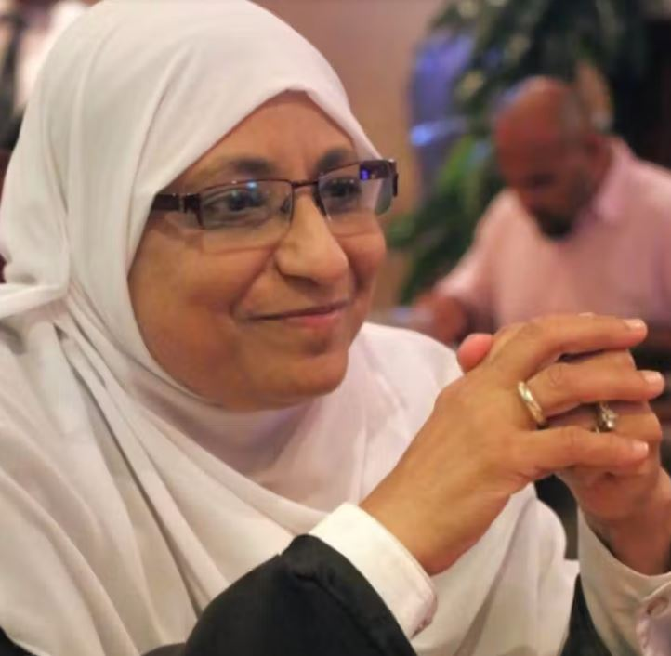
Egyptische advocaat riskeert doodstraf
De 67-jarige advocaat Hoda Abdelmoniem zit al meer dan 7 jaar onterecht vast in Egypte. Hoewel zij haar gevangenisstraf in oktober 2023 uitgezat, weigeren de autoriteiten haar vrij te laten. In plaats daarvan vervolgen ze haar opnieuw op absurde terrorismebeschuldigingen. Ze riskeert een levenslange gevangenisstraf of zelfs de doodstraf.
Hoda zit alleen vast vanwege haar werk voor een Egyptische mensenrechtenorganisatie. Haar gezondheid gaat ondertussen hard achteruit. Toen haar familie haar in juli bezocht, kon ze alleen nog lopen met een wandelstok. Toch moet ze elke rechtszitting bijwonen. De reis van 24 kilometer tussen de gevangenis en de rechtbank is een zware belasting voor haar.
Wat kun jij doen?
Schrijf vóór 1 november 2026 naar de president van Egypte. Roep hem op om Hoda Abdelmoniem onmiddellijk vrij te laten en haar de medische zorg te geven die ze nodig heeft.

Het is de bedoeling dat u zowel naar de overheid als naar de ambassade een brief stuurt. De ambassade moet deze brieven doorzenden waardoor de boodschap tweemaal aankomt. Frankeren voor alle landen behalve Nederland met een zegel Internationaal 1.

Goed nieuws: Oeigoerse muzikant Yashar weer vrij
Een Oeigoerse muzikant en songwriter, is na drie jaar gevangenschap in China vrijgelaten en herenigd met zijn familie. Hij werd veroordeeld voor het verspreiden van ‘extremisme’, onder meer vanwege zijn Oeigoerse muziek en het bezit van boeken. Eerder zat hij ook vast omdat hij had deelgenomen aan vreedzame protesten. Amnesty International zette zich actief in voor zijn vrijlating en maakte zich tijdens zijn gevangenschap bovendien zorgen over zijn gezondheid. Zijn verhaal laat zien hoe de rechten van Oeigoeren en andere etnische groepen in Xinjiang nog altijd ernstig worden beperkt.

To: President Abdel Fattah al-Sisi
Office of the President
Al Ittihadia Palace
Cairo
Arab Republic of Egypt
E-mail: p.spokesman@op.gov.eg

Driebergen-Rijsenburg,……………………

Your Excellency,

Human rights lawyer Hoda Abdelmoniem has been arbitrarily detained since 2018 solely for her peaceful human rights work. Although she completed her unjust prison sentence in October 2023, she remains detained and now faces similar terrorism-related charges. If convicted, she could face life imprisonment or even the death penalty.

Her health has seriously deteriorated in prison, and she has multiple chronic medical conditions. Yet she is still required to attend court hearings in person, as the court has refused requests to allow her lawyer to represent her instead, as permitted under Egyptian law.

I call on you to immediately and unconditionally release Hoda Abdelmoniem, drop all charges against her, and ensure she receives the specialized medical care she urgently needs.

Yours sincerely,

……………………………
……………………………
……………………………
The Netherlands

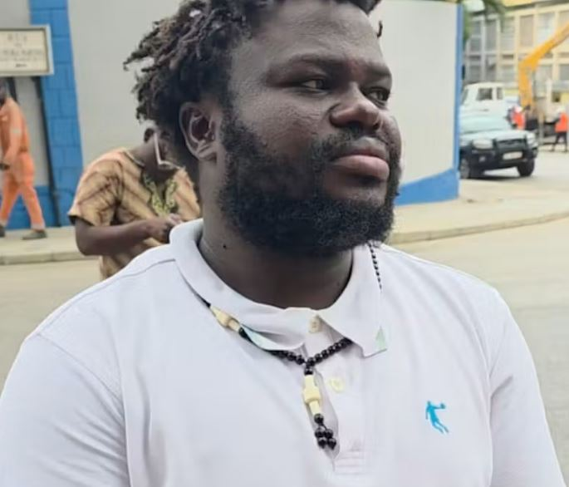
Angolese activist vrijgelaten, maar niet vrij
De Angolese activist Serrote José de Oliveira, ook bekend als Generaal Nila, kwam op 23 juli vrij nadat hij een jaar in voorarrest had gezeten. Toch is zijn zaak nog niet gesloten. Hij moet zich bovendien elke vijftien dagen melden en mag hij het land niet verlaten. Daardoor kan hij ook niet naar het buitenland voor de medische zorg die hij hard nodig heeft.
In juli 2025 werd hij neergeschoten terwijl hij tijdens een taxistaking live uitzond op TikTok. Een agent in burger schoot meerdere keren op hem. Twee kogels raakten zijn been. Eén kogel zit nog steeds in zijn lichaam en veroorzaakt veel pijn.
De autoriteiten hebben geen bewijs geleverd dat hij iets strafbaars heeft gedaan. Ook kunnen zij niet uitleggen waarom er op hem is geschoten.
Wat kun jij doen?
Schrijf vóór 1 oktober 2026 een brief naar de autoriteiten van Angola. Roep hen op om Serrote José de Oliveira niet te vervolgen.

Het is de bedoeling dat u zowel naar de overheid als naar de ambassade een brief stuurt. De ambassade moet deze brieven doorzenden waardoor de boodschap tweemaal aankomt. Frankeren voor alle landen behalve Nederland met een zegel Internationaal 1.

Goed nieuws: Oeigoerse muzikant Yashar weer vrij
Een Oeigoerse muzikant en songwriter, is na drie jaar gevangenschap in China vrijgelaten en herenigd met zijn familie. Hij werd veroordeeld voor het verspreiden van ‘extremisme’, onder meer vanwege zijn Oeigoerse muziek en het bezit van boeken. Eerder zat hij ook vast omdat hij had deelgenomen aan vreedzame protesten. Amnesty International zette zich actief in voor zijn vrijlating en maakte zich tijdens zijn gevangenschap bovendien zorgen over zijn gezondheid. Zijn verhaal laat zien hoe de rechten van Oeigoeren en andere etnische groepen in Xinjiang nog altijd ernstig worden beperkt.

To: Minister of Justice and Human Rights
Marcy Cláudio Lopes
Casarão da Justiça
Rua 17 de Setembro,
Gombota, Luanda
Angola
E-mail: dndh.mjdh.angola@gmail.com

Copy to: H.E. Mrs. Lizeth N. Satumbo Pena
Embassy of the Republic of Angola
Groot Hertoginnelaan 16
2517 EG Den Haag
E-mail: info@angola-embassy.nl

Driebergen-Rijsenburg,………………………

Dear Minister of Justice and Human Rights,

I am concerned about the ongoing proceedings against Serrote José de Oliveira, also known as General Nila, an activist and leader of the UNTRA Movement (National Union for the Total Revolution of Angola), despite his release on 23 July 2026. He was detained for almost a year, reportedly denied adequate medical care after being shot during his arrest, and faced prolonged restrictions on access to his legal case.

I urge you to immediately drop all charges against General Nila, lift all restrictions imposed on him, and ensure he receives appropriate medical care. I also call for a prompt, independent and impartial investigation into his shooting and for all those responsible to be brought to justice.

Yours sincerely,
…………………………
…………………………
………………………….
The Netherlands
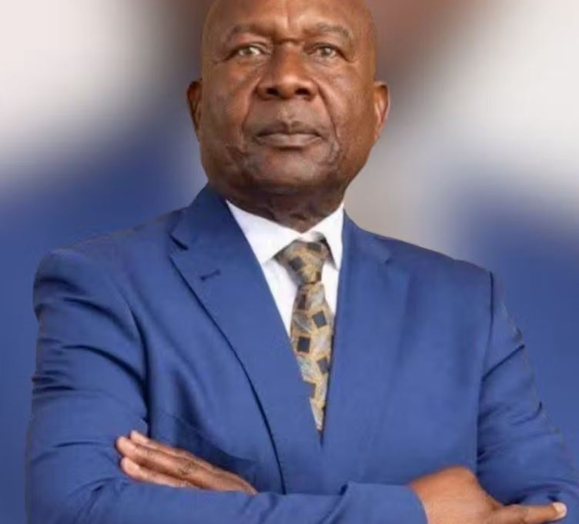
Zambia: presidentskandidaat vastgezet
Xavier Chungu is een oppositieleider in Zambia en was presidentskandidaat voor de komende verkiezingen, maar trok zich op 12 juli terug. Hij zit vast en kan daardoor geen zinvolle campagne voeren.
Op 28 mei werd Chungu gearresteerd na uitspraken die hij deed in een podcast. De autoriteiten klaagden hem aan voor onder meer opruiing en het delen van geheime informatie. Daar is geen enkel bewijs voor. Het Openbaar Ministerie weigert zelfs zijn vrijlating op borgtocht via een ‘No Bail Certificate’. Daardoor kan de rechter zijn detentie niet meer toetsen.
Wat kun jij doen?
Schrijf vóór 1 november 2026 naar de directeur van het Openbaar Ministerie in Zambia. Roep hem op om Xavier Chungu onmiddellijk vrij te laten en de aanklachten in te trekken.

Het is de bedoeling dat u zowel naar de overheid als naar de ambassade een brief stuurt. De ambassade moet deze brieven doorzenden waardoor de boodschap tweemaal aankomt. Frankeren voor alle landen behalve Nederland met een zegel Internationaal 1.

Goed nieuws: Oeigoerse muzikant Yashar weer vrij
Een Oeigoerse muzikant en songwriter, is na drie jaar gevangenschap in China vrijgelaten en herenigd met zijn familie. Hij werd veroordeeld voor het verspreiden van ‘extremisme’, onder meer vanwege zijn Oeigoerse muziek en het bezit van boeken. Eerder zat hij ook vast omdat hij had deelgenomen aan vreedzame protesten. Amnesty International zette zich actief in voor zijn vrijlating en maakte zich tijdens zijn gevangenschap bovendien zorgen over zijn gezondheid. Zijn verhaal laat zien hoe de rechten van Oeigoeren en andere etnische groepen in Xinjiang nog altijd ernstig worden beperkt.

To: Director of Public Prosecutions
Mr Gilbert Phiri
National Prosecution Authority
Plot BLX 29B, Independence Avenue
Lusaka, Zambia
E-mail: ca@npa.gov.zm

Copy to: Ambassador of the Republic of Zambia to Belgium, the Netherlands, Luxembourg and the European Union
H.E. Mrs. Mary Chirwa
Avenue Molière 469
1050 Ixelles (Brussels)
Belgium

Driebergen-Rijsenburg, ……………………

Dear Mr Gilbert Phiri,

I am concerned about the continued detention of opposition leader and former presidential candidate Xavier Chungu. He was arrested on 28 May 2026 after comments made in a podcast, re-arrested after being granted bail on 4 July, and later denied release through a ‘No Bail Certificate’, limiting meaningful judicial oversight and undermining the requirement that pretrial detention must have a legal justification and be necessary and proportionate.

I urge you to immediately and unconditionally release Xavier Chungu and drop all charges against him, as they arise solely from his peaceful exercise of the right to freedom of expression.

Yours sincerely,
……………………………
……………………………
……………………………
The Netherlands

